Tuần 11
Từ ngày: 14 /11/2022 đến 18/11/2022
Thứ | Buổi | Tiết | Môn | Lớp | Tên bài giảng
2 | Sáng | 1  2  3  4
 | Chiều | 1  2  3  4 | Tin học  Tin học  Tin học | 4B  5A  5A | Thực hành tổng hợp  Học và chơi cùng máy tính. Xmind (t1)  Học và chơi cùng máy tính. Xmind (t2)
3 | Sáng | 1  2  3  4 | TH &CN(TH)  TH &CN(CN)  TH &CN(TH)  TH &CN(CN) | 3C  3C  3B  3B | Sử dụng bàn phím (t2)  Sử dụng máy thu hình (t1)  Sử dụng bàn phím (t2)  Sử dụng máy thu hình (t1)
 | Chiều | 1  2  3  4 | Tin học  Tin học  Tin học | 5C  5C  5B | Học và chơi cùng máy tính. Xmind (t1)  Học và chơi cùng máy tính. Xmind (t2)  Học và chơi cùng máy tính. Xmind (t1)
4 | Sáng | 1  2  3  4
 | Chiều | 1  2  3  4
5 | Sáng | 1  2  3  4 | Tin học  Tin học  Tin học  Tin học | 5B  4A  4B  4A | Học và chơi cùng máy tính. Xmind (t2)  Thực hành tổng hợp  HVCCMT: Tập vẽ với pm Cratola Art  HVCCMT: Tập vẽ với pm Cratola Art
 | Chiều | 1  2  3  4 | Đọc sách  Đọc sách  Đọc sách | 2B  2C  2A | Đọc sách tại thư viện  Đọc sách tại thư viện  Đọc sách tại thư viện
6 | Sáng | 1  2  3  4 | TH &CN(CN) | 3A | Sử dụng máy thu hình (t1)
 | Chiều | 1  2  3  4 | Đọc sách  KNS  TH &CN(TH) | 1B  1B  3A | Đọc sách tại thư viện  Chào hỏi, xưng hô lịch sự (t1)  Sử dụng bàn phím (t2)

TIN HỌC VÀ CÔNG NGHỆ (TIN HỌC) 3
TUẦN 11
Từ ngày 14/11/2022 đến ngày 18/11/2022
BÀI 5: EM SỬ DỤNG BÀN PHÍM (T2)
I. YÊU CẦU CẦN ĐẠT:

1. Kiến thức, kĩ năng:

- Chỉ ra được khu vực chính của bàn phím và gọi được tên các hàng phím.
- Biết vị trí đặt các ngón tay trên hàng phím cơ sở và thực hiện được thao tác gõ các phím ở hàng cơ sở, hàng trên, hàng dưới đúng quy định.
- Học sinh biết được cách cách sử dụng bàn phím đúng và khoa học.

2. Phát triển năng lực, phẩm chất:

2.1. Năng lực chung:
- Hình thành năng lực giao tiếp và hợp tác thông qua hoạt động nhóm.
- Hình thành năng lực giải quyết vấn đề thông qua tình huống thực tiễn.
2.2. Năng lực riêng:
- Chỉ ra được khu vực chính của bàn phím và gọi được tên các hàng phím.
- Biết vị trí đặt các ngón tay trên hàng phím cơ sở và thực hiện được các thao tác gõ các phím ở hàng phím cơ sở, hàng phím trên, hàng phím dưới đúng quy định.
2.3. Phẩm chất:
Bài học góp phần hình thành và phát triển các phẩm chất sau:
- Chăm chỉ: HS tích cực trong việc hoàn thành các hoạt động học tập của cá nhân và của nhóm khi tham gia hoạt động học
- Trách nhiệm: Tham gia tích cực vào hoạt động của nhóm, tự giác hoàn thành các nhiệm vụ mà nhóm đã phân công, thực hiện đánh giá đúng theo phiếu hướng dẫn tự đánh giá hoạt động nhóm.
II. ĐỒ DÙNG DẠY HỌC:
1. Giáo viên: Máy tính, máy chiếu, sách giáo khoa.
2. Học sinh: Sách giáo khoa, vở ghi.
III. CÁC HOẠT ĐỘNG DẠY HỌC:
HOẠT ĐỘNG CỦA GIÁO VIÊN | HOẠT ĐỘNG CỦA HỌC SINH
HOẠT ĐỘNG KHỞI ĐỘNG (5p)
- Khởi động:  + Hãy cho biết khu vực chính của bàn phím có mấy hàng phím?  + Kể tên các hàng phím của khu vực chính.  + Nhắc lại cách đặt tay trên bàn phím.  - GV nhận xét, chốt kiến thức HS cần ghi nhớ.  - Đặt vấn đề, dẫn dắt vào bài. | - TBHT lên điều hành, gọi 3-4 bạn trả lời.  - Học sinh trả lời.  - HS nhận xét.  - HS lắng nghe.  - HS lắng nghe.
HOẠT ĐỘNG THỰC HÀNH SỬ DỤNG BÀN PHÍM (25p)
- GV yêu cầu HS thực hành theo hướng dẫn để thực hiện các nhiệm vụ sau:  + Nhiệm vụ 1: Em hãy đặt tay đúng cách trên bàn phím, theo hướng dẫn SGK - T27.  + Nhiệm vụ 2: Tập gõ 10 ngón với phần mềm Kiran’s Typing Tutor theo hướng dẫn các bước hình 35, 36, 37 SGK - T28, 29.  - GV thực hành mẫu.  - GV giới thiệu phần mềm, cách khởi động và cách chơi, yêu cầu HS quan sát.  - GV quan sát, giúp đỡ HS còn lúng túng.  - GV nhận xét. | - HS lắng nghe nhiệm vụ.  - HS quan sát.  - HS lắng nghe.  - HS thực hành theo các hướng dẫn và quan sát kết quả.  - HS báo cáo kết quả, nhận xét các nhóm khác.
HOẠT ĐỘNG LUYỆN TẬP – VẬN DỤNG (10p)
- GV chốt kiến thức.  - Dặn dò về nhà:  + Xem lại bài.  + Thực hành đặt tay trên bàn phím đúng cách và gõ 1 vài chữ cái (nếu có máy tính) | - HS nghe.  - HS ghi nhớ yêu cầu.
IV. ĐIỀU CHỈNH SAU BÀI DẠY
….
….
….

TIN HỌC VÀ CÔNG NGHỆ (CÔNG NGHỆ) 3
TUẦN 11
Từ ngày 14/11/2022 đến ngày 18/11/2022
CHỦ ĐỀ 5: SỬ DỤNG MÁY THU HÌNH
Bài 05: SỬ DỤNG MÁY THU HÌNH (T1)
I. YÊU CẦU CẦN ĐẠT:
1. Kiến thức, kĩ năng:
- Trình bày được tác dụng của máy thu hình (tivi) trong gia đình.
- Dựa vào sơ đồ khối, mô tả được mối quan hệ đơn giản giữa đài truyền hình và tivi.
2. Năng lực:
a. Năng lực đặc thù
- Trình bày được tác dụng của máy thu hình (ti vi) trong gia đình.
b. Năng lực chung.
- Năng lực tự chủ, tự học: Có biểu hiện chú ý học tập, tự giác tìm hiểu thông tin từ những ngữ liệu cho sẵn trong bài học. Vận dụng thông qua tìm tòi, khám phá thêm các kênh truyền hình, chương trình truyền hình khác phù hợp với lứa tuổi HS.
- Năng lực giải quyết vấn đề và sáng tạo: Biết xác định và làm rõ thông tin từ những ngữ liệu cho sẵn trong bài học. Biết thu thập thông tin từ tình huống.
- Năng lực giao tiếp và hợp tác: Có biểu hiện tích cực, sôi nổi và nhiệt tình trong hoạt động nhóm. Có khả năng trình bày, thuyết trình… trong các hoạt động học tập.
3. Phẩm chất.
- Phẩm chất chăm chỉ: Có tinh thần chăm chỉ học tập, luôn tự giác tìm hiểu bài.
- Phẩm chất trách nhiệm: Có ý thức bảo quản, giữ gìn sản phẩm công nghệ trong gia đình.
II. ĐỒ DÙNG DẠY HỌC
- Kế hoạch bài dạy, bài giảng Power point.
- SGK và các thiết bị, học liệu phụ vụ cho tiết dạy.

III. HOẠT ĐỘNG DẠY HỌC
Hoạt động của giáo viên | Hoạt động của học sinh
1. Khởi động: (5p)
- GV yêu cầu HS thực hiện nhiệm vụ:  + Quan sát hình ảnh dưới tiêu đề của bài học và trả lời câu hỏi: Bạn có biết tên của chương trình truyền hình này không?  + Chia sẻ hiểu biết của mình về các chương trình truyền hình mà em thích.  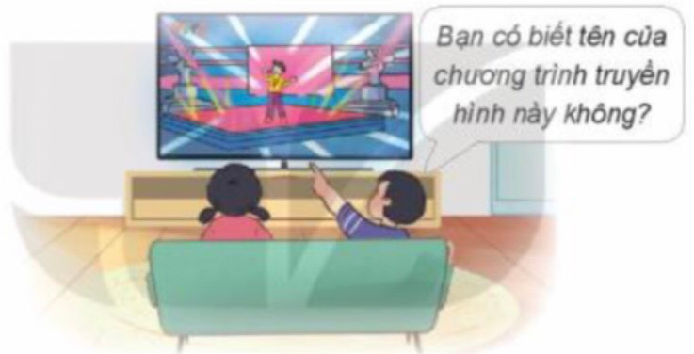  - HS suy nghĩ và trả lời câu hòi.  - GV gọi 1 - 2 HS trả lời câu hỏi, HS khác nhận xét, góp ý.  - GV Nhận xét, tuyên dương.  - GV nhận xét và kết luận, dẫn dắt vào bài mới: Máy thu hình được sử dụng rất phổ biến hiện nay trong các gia đình. Có rất nhiều chương trình hấp dẫn và bổ ích cho các em. Để tìm hiểu rõ hơn về công dụng cũng như cách sử dụng máy thu hình, các em sẽ được học trong bài học này. | - HS lắng nghe.  + Trả lời: ...  + HS trả lời theo hiểu biết của mình.  - HS khác nhận xét, góp ý.  - HS lắng nghe.
2. Khám phá: (20p)
Hoạt động 1. Tìm hiểu về tác dụng của máy thu hình. (làm việc cặp đôi)  - GV chia sẻ các bức tranh 1 và nêu câu hỏi. Cho HS trao đổi cặp đôi. Sau đó mời học sinh quan sát và trình bày kết quả.  + Em hãy quan sát hình 1 và cho biết tác dụng của máy thu hình.  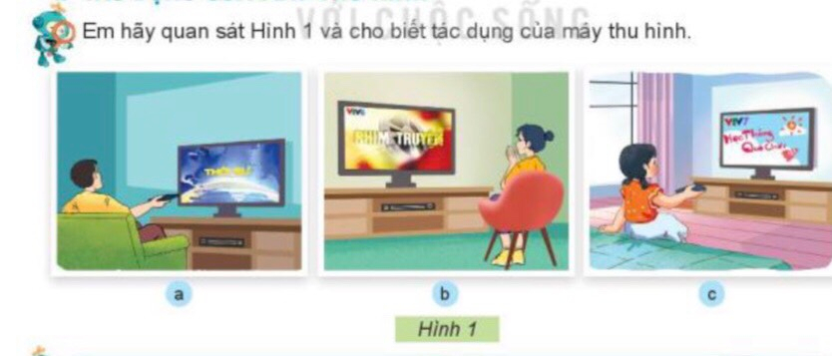  - GV mời các HS khác nhận xét.  - GV nhận xét chung, tuyên dương.  - GV chốt HĐ1 và mời HS đọc lại: Máy thu hình (còn gọi là ti vi) dùng để xem các chương trình truyền hình. Nội dung chương trình truyền hình thường là: tin tức, thông tin giải trí và một số chương trình giáo dục. | - Học sinh đọc yêu cầu bài, trao đổi cặp đôi và trình bày:  +Máy thu hình dùng để xem các chương trình truyền hình  - HS nhận xét ý kiến của bạn.  - Lắng nghe rút kinh nghiệm.  - 1 HS nêu lại nội dung HĐ1.
3. Vận dụng: (15p)
- GV tổ chức trò chơi “Ai nhanh-Ai đúng”.  - Chia lớp thành 2 đội (hoặc 4 đội chơi, tuỳ vào thực tế), viết những sản phẩm công nghệ mà em biết.  - Cách chơi:  + Thời gian: 2-4 phút  + Mỗi đội xếp thành 1 hàng, chơi nối tiếp.  + Khi có hiệu lệnh của GV các đội lên viết tên những tác dụng của máy thu hình mà em biết.  + Hết thời gian, đội nào viết được nhiều tác dụng của máy thu hình, đội đó thắng.  - GV đánh giá, nhận xét trò chơi.  - Nhận xét sau tiết dạy, dặn dò về nhà. | - Lớp chia thành các đội theo yêu cầu GV.  - HS lắng nghe luật chơi.  - Học sinh tham gia chơi:  - HS lắng nghe, rút kinh nghiệm
IV. ĐIỀU CHỈNH SAU BÀI DẠY:
.......................................................................................................................................
.......................................................................................................................................
.......................................................................................................................................

